Этот отчёт взят с сайта http://access.avorut.ru

Скачать готовую базу данных access «Регистрация чрезвычайных ситуаций»
Пароль для базы данных «Регистрация чрезвычайных ситуаций»

Другие готовые базы данных access

Необходимо создать базу данных «Регистрация чрезвычайных ситуаций»

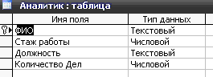
Рис. 1 Таблица "Аналитик" с полями ФИО, стаж работы, должность, количество дел

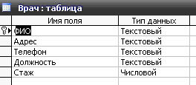
Рис. 2 Таблица "Врач" с полями ФИО, адрес, телефон, должность, стаж

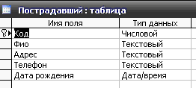
Рис. 3 Таблица "Пострадавший" с полями код, ФИО, адрес, телефон, дата рождения

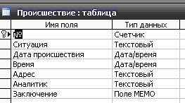
Рис. 4 Таблица "Происшествие" с полями № пп, ситуация, дата происшествия, время, адрес, аналитик, заключение

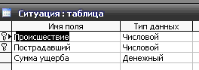
Рис. 5 Таблица "Ситуация" с полями происшествие, пострадавший, сумма ущерба

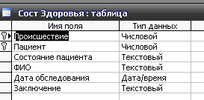
Рис. 6 Таблица "Состояние здоровья" с полями происшествие, пациент, состояние пациента, ФИО врача, дата обследования, заключение

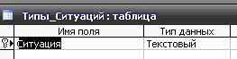
Рис. 7 Таблица "Типы ситуаций"

Схема данных готовой базы данных «Регистрация чрезвычайных ситуаций» с таблицами Врач, Пострадавший, Состояние здоровья, Происшествие, Ситуация, Типы ситуаций, Аналитик 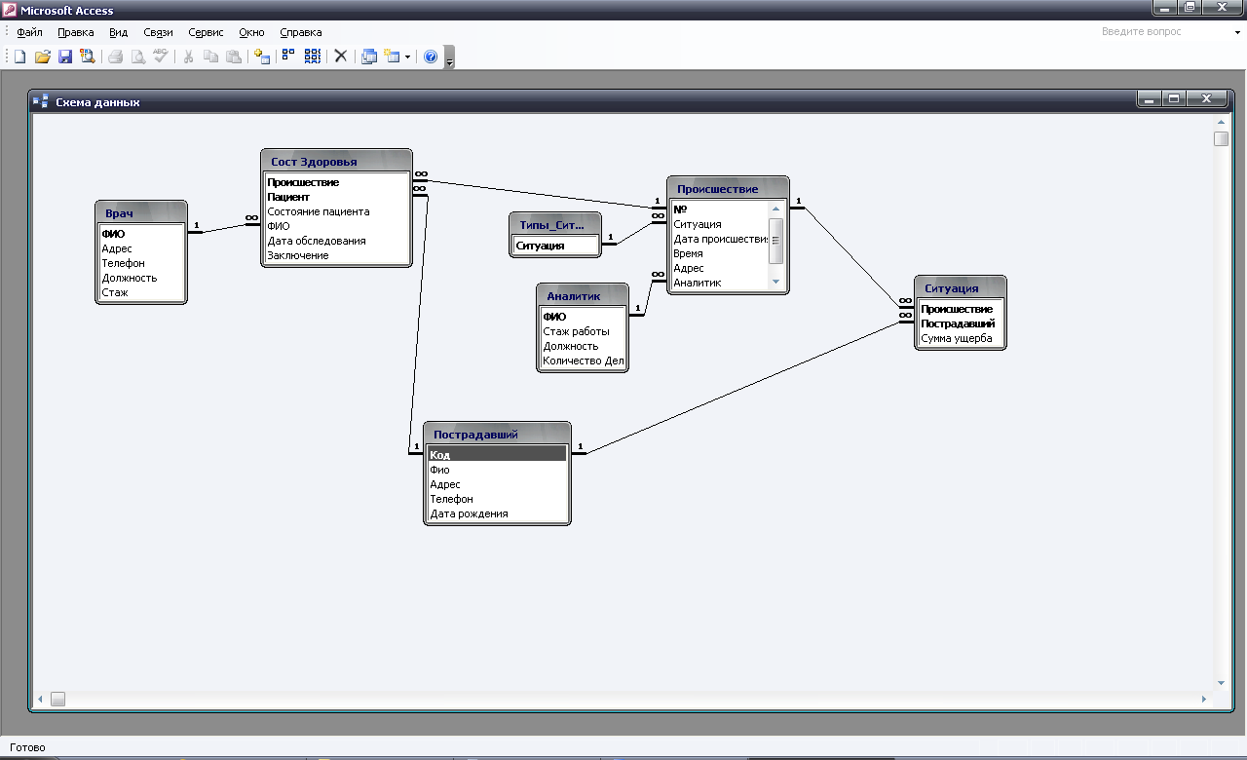

Запросы:
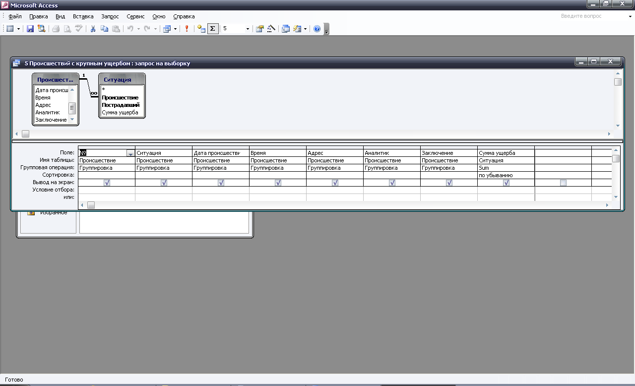

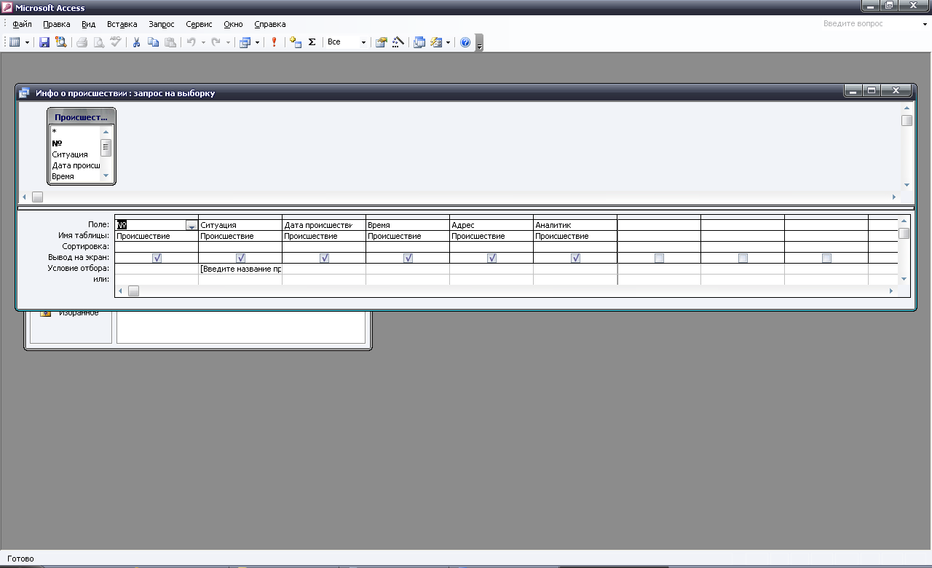

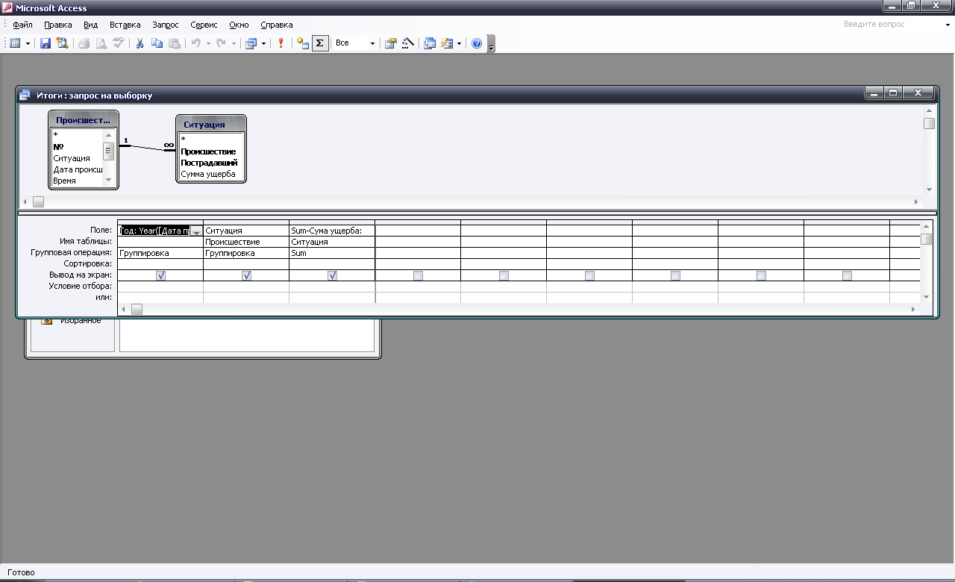

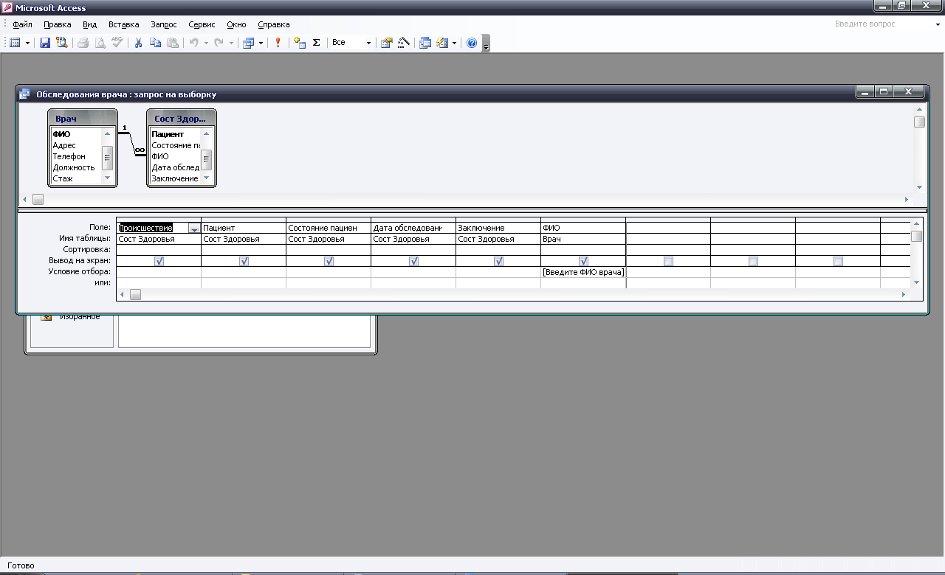

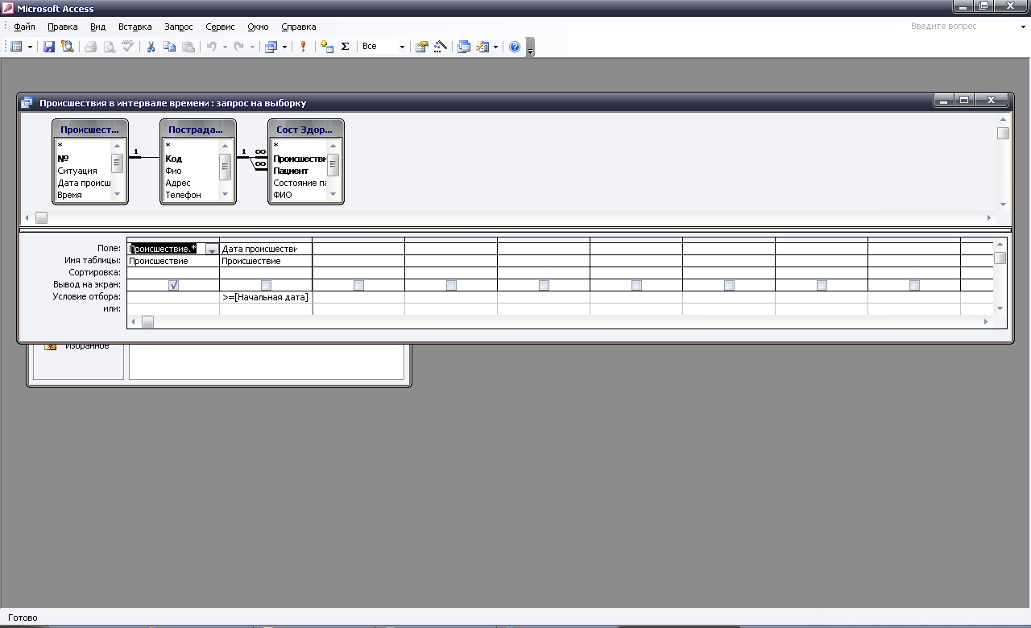

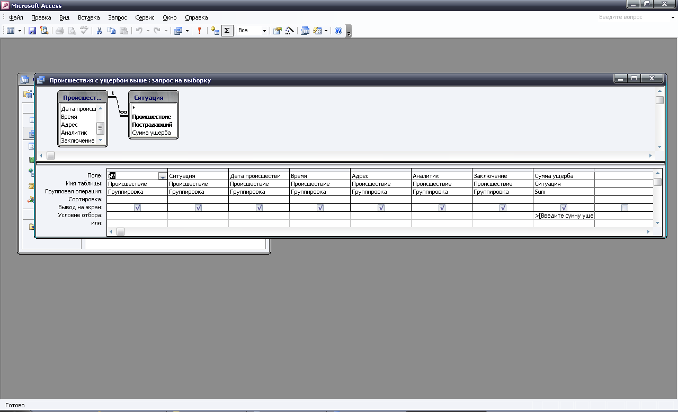

Формы и отчёты:
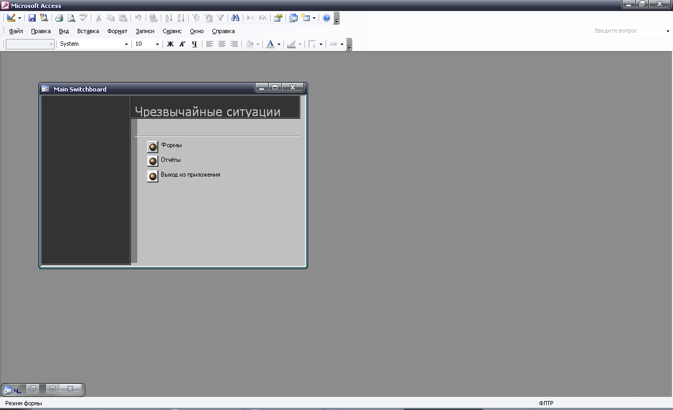

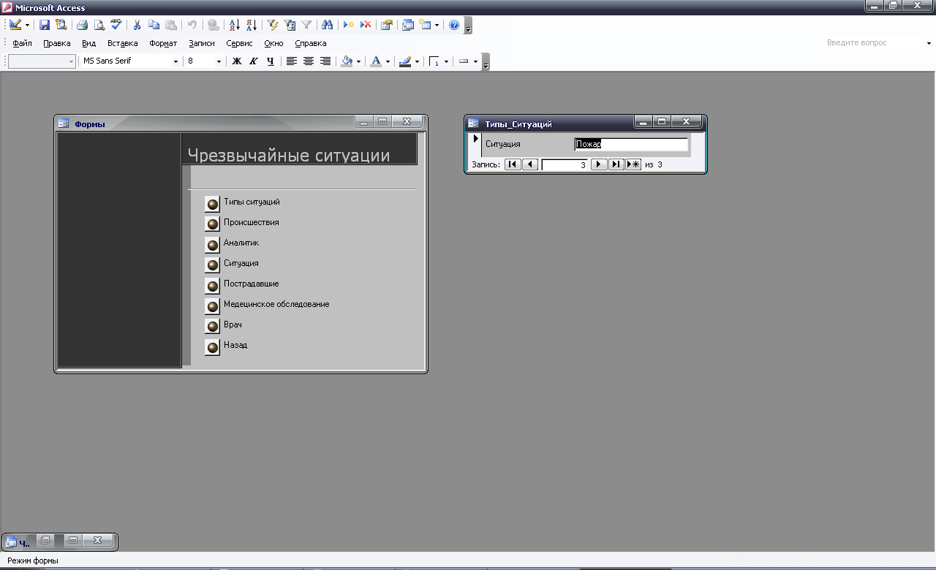

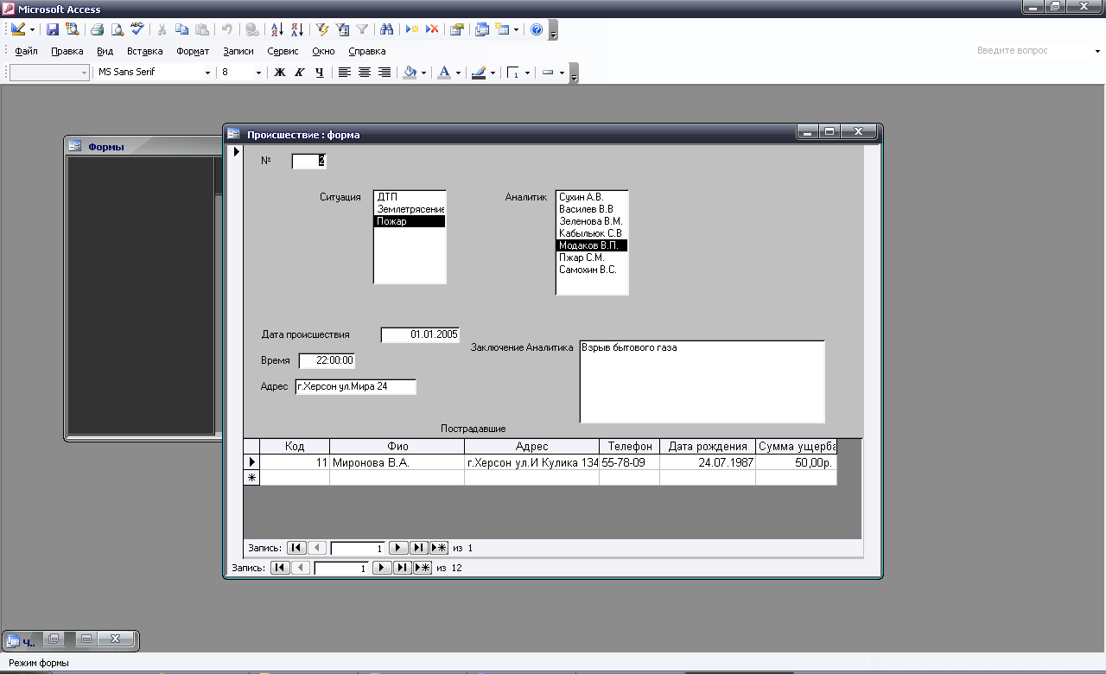

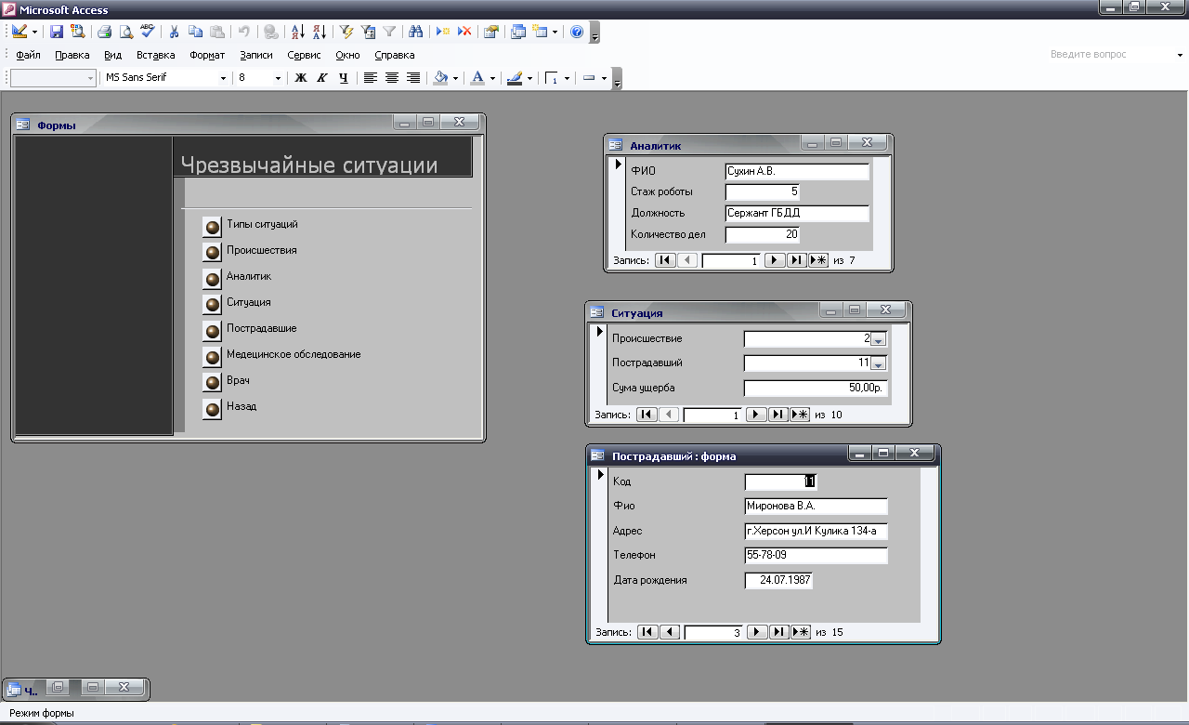

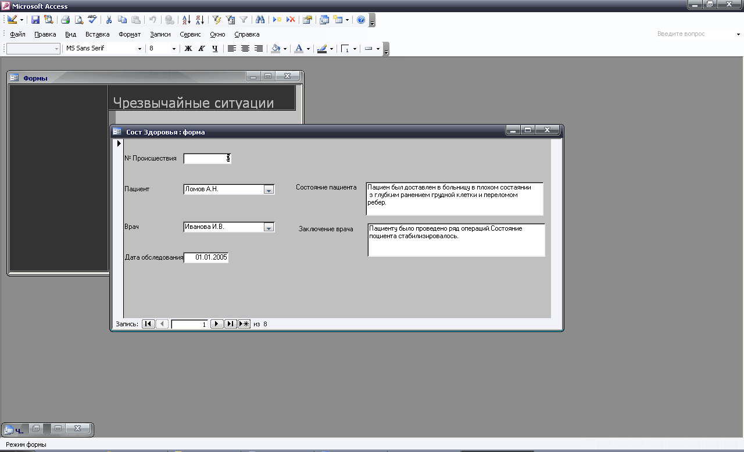

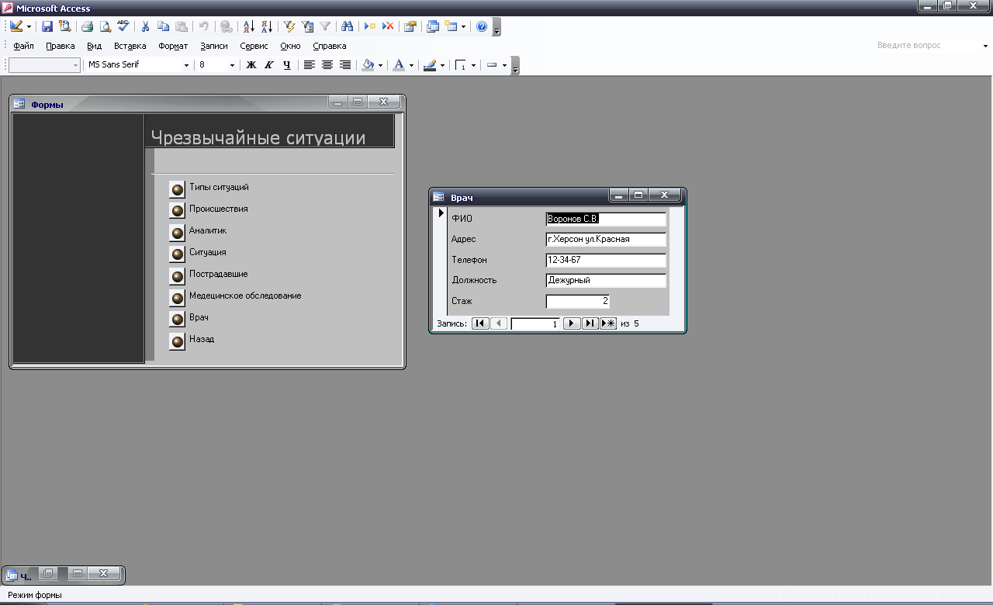

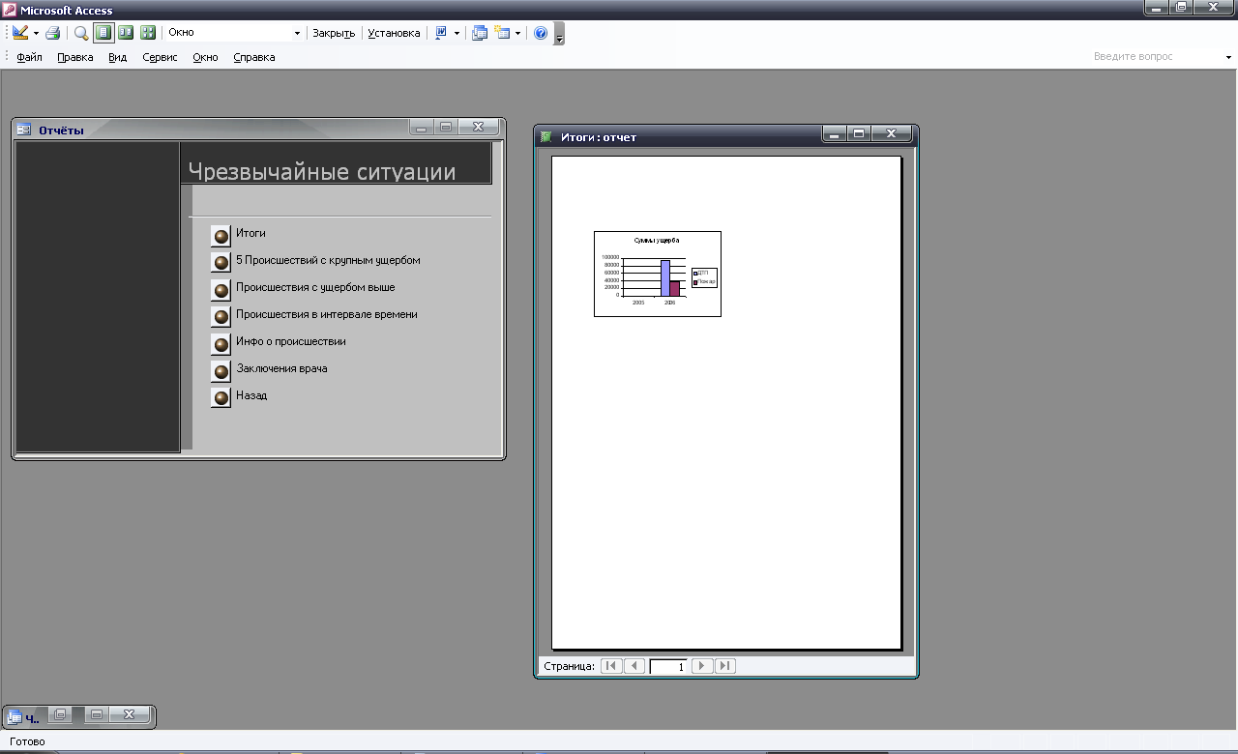

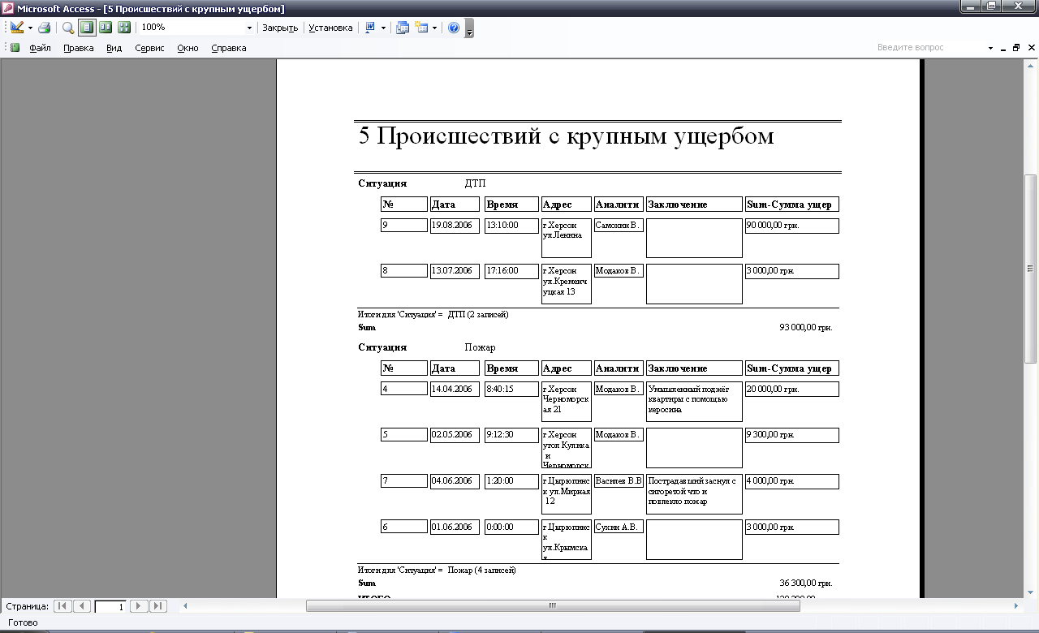

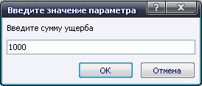

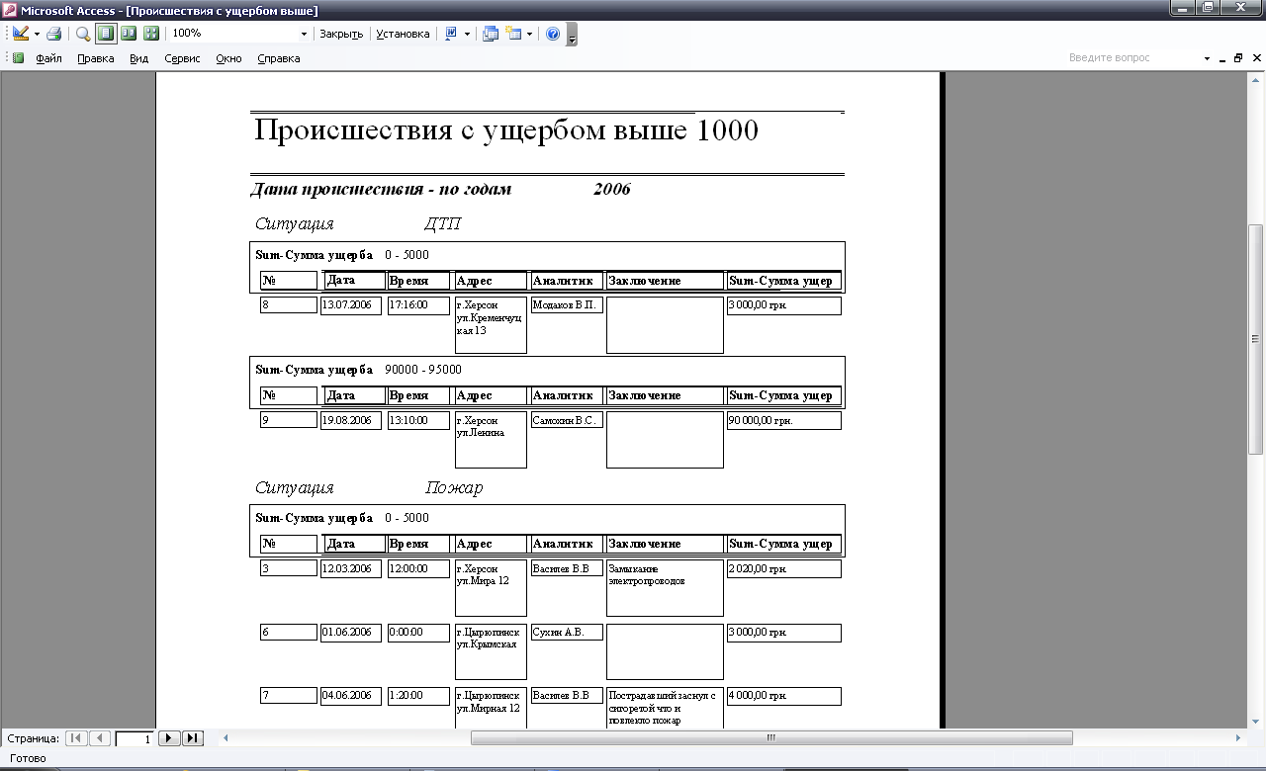

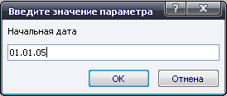

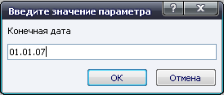

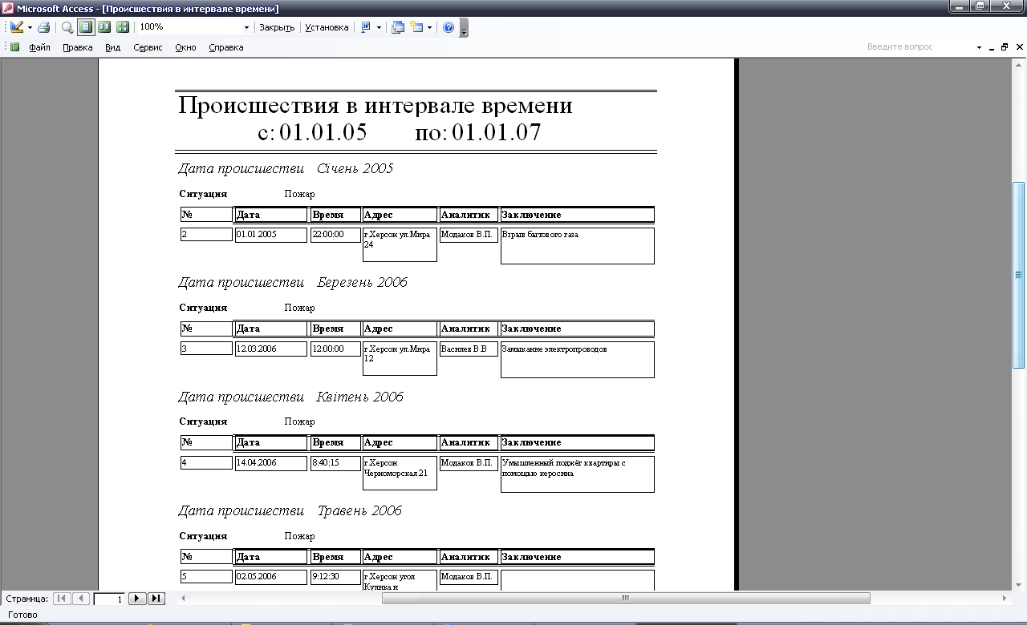

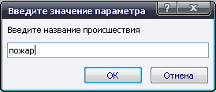

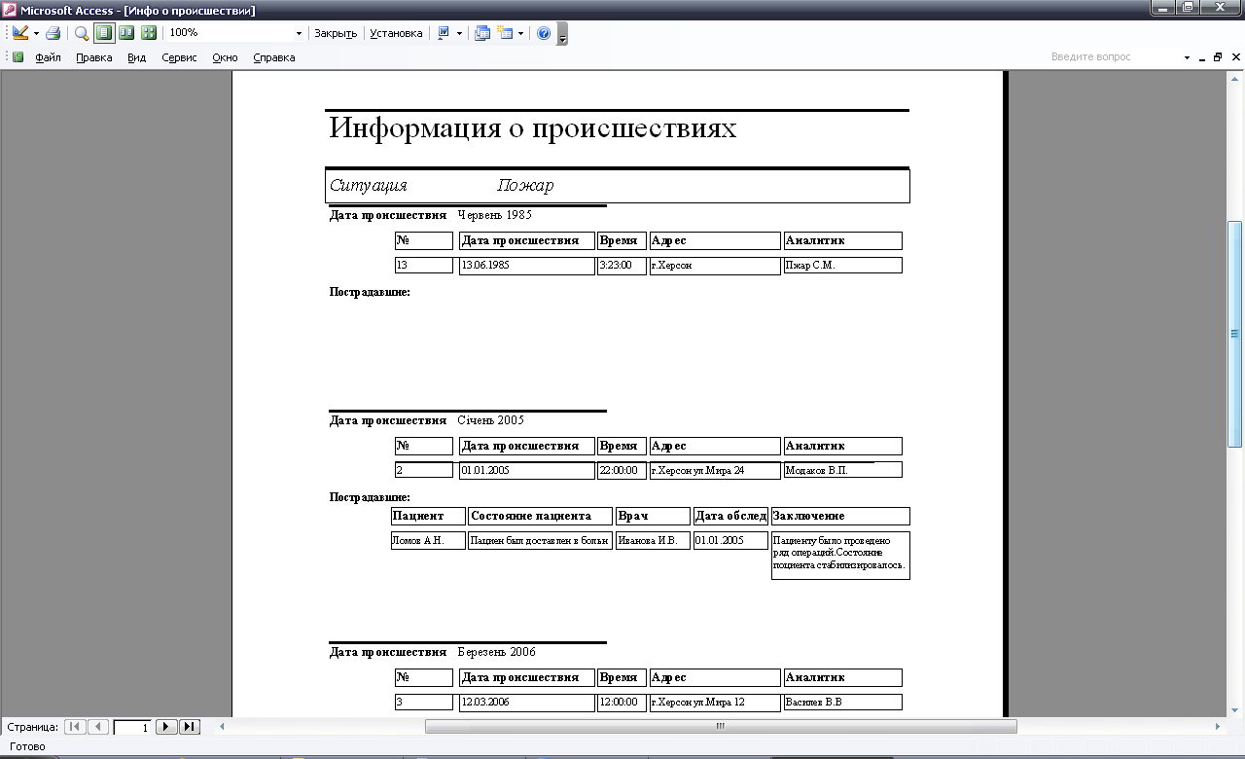

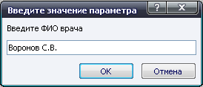

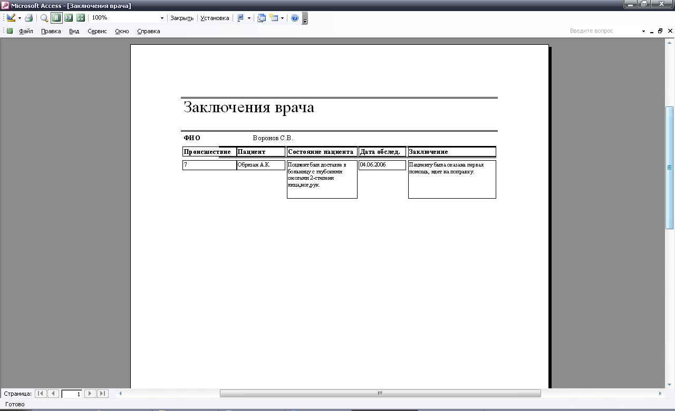

Этот отчёт взят с сайта http://access.avorut.ru

Скачать готовую базу данных access «Регистрация чрезвычайных ситуаций»
Пароль для базы данных «Регистрация чрезвычайных ситуаций»

Другие готовые базы данных access
- "Учёт больничных листов" Скачать базу данных access Учёт больничных листов
- "Поликлиника" Скачать базу данных access Поликлиника
- "Учет дорожно-транспортных происшествий 2" Скачать базу данных «Учет дорожно-транспортных происшествий 2» (Учёт ДТП 2) MS Access
- "Учет дорожно-транспортных происшествий" Скачать базу данных «Учет дорожно-транспортных происшествий» (Учёт ДТП) MS Access
- "Аптека" Скачать базу данных access Аптека
- Поликлиника Скачать базу данных (БД) Поликлиника MS Access
- Учёт оборудования организации Скачать базу данных (БД) Учёт оборудования организации
- Учёт программного обеспечения Скачать базу данных (БД) Учёт программного обеспечения
- Сведения об учёте детей в детсаду/яслях. Скачать базу данных (БД), содержащую сведения об учёте детей в детсаду/яслях.
- Сведения об учёте клиентов гостиницы. Скачать базу данных (БД), содержащую сведения об учёте клиентов гостиницы.
- Сведения об учёте больных в больнице. Скачать базу данных (БД), содержащую сведения об учёте больных в больнице.
- «Регистрация призывников в военкомате» Скачать базу данных (БД) «Регистрация призывников в военкомате» MS Access
- «Больница» MS Access Скачать базу данных (БД) «Больница» MS Access
- «Регистрация больных в больнице» MS Access Скачать базу данных (БД) «Регистрация больных в больнице» MS Access
- «Гостиница» Скачать базу данных (БД) «Гостиница» MS Access
- «Оздоровительный комплекс» MS Access Скачать базу данных (БД) «Оздоровительный комплекс» MS Access
- «Чрезвычайные ситуации» MS Access Скачать базу данных (БД) «Чрезвычайные ситуации» MS Access
- «Платный прием в поликлинике» MS Access Скачать базу данных (БД) «Платный прием в поликлинике» MS Access
- «Учет выполнения работ» MS Access Скачать базу данных (БД) «Учет выполнения работ» MS Access
- «Учет нарушений правил дорожного движения» MS Access Скачать базу данных (БД) «Учет нарушений правил дорожного движения» MS Access
- «Добровольное медицинское страхование» MS Access Скачать базу данных (БД) «Добровольное медицинское страхование» MS Access
- «Студенческое общежитие» MS Access Скачать базу данных (БД) «Студенческое общежитие» MS Access
- «Статистика по преступлениям» MS Access Скачать базу данных (БД) «Статистика по преступлениям» MS Access
- «График прививок» MS Access Скачать базу данных (БД) «График прививок» MS Access
- «Спорт» MS Access Скачать базу данных (БД) «Спорт» MS Access

